第14页

原文

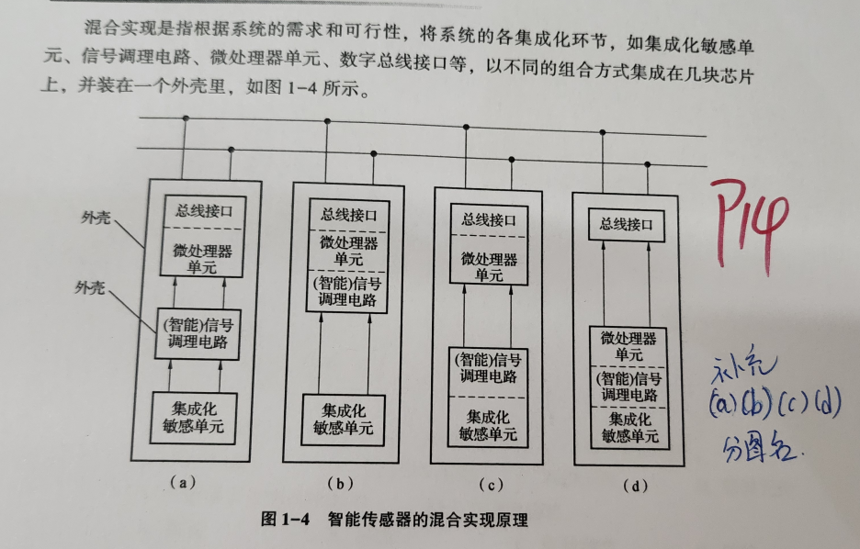

改为：

（a）三芯片混合封装架构

（b）双芯片独立调理封装

（c）双芯片智能补偿封装

（d）双芯片全集成架构

第58页

原文:

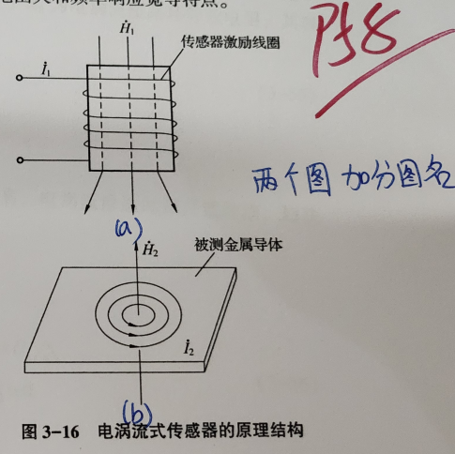

改为:

（a）涡流效应生成机理

（b）线圈阻抗涡流效应

第68页

原文：

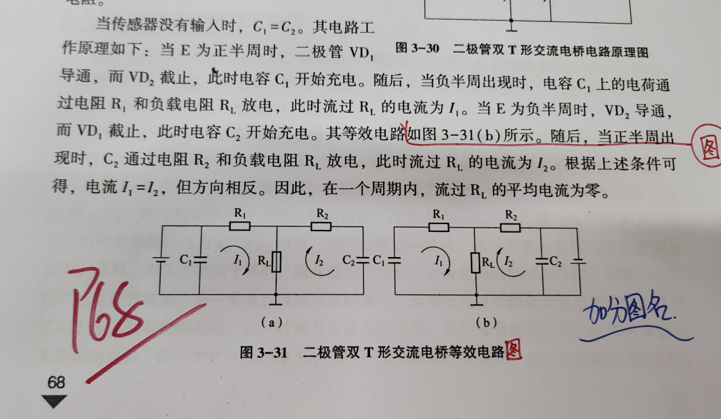

改为：

（a）正半周等效电路

（b）负半周等效电路

第121页

原文：

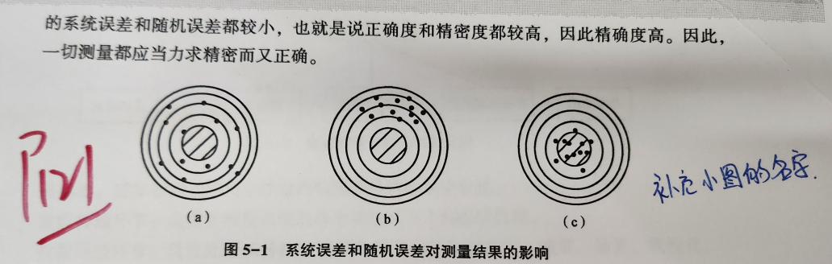

改为：

（a）高正确度低精密度

（b）低正确度高精密度

（c）高正确度高精密度

第136页

原文：

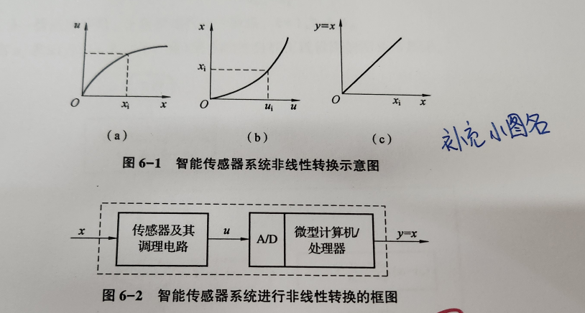

改为：

（a）传感器原始非线性特性

（b）反非线性校正特性

（c）线性化输出特性